Ostern in der Tüte – Inhalte für die Ostertüte

Ostergeschichte auf rosa Papier (oder andere Farbe)
Format DIN A4 gefaltet (optional gedruckt als DIN A5)

Osterwitze auf aprikotfarbenem Papier (oder andere Farbe)
Format DIN A4 gefaltet (optional gedruckt als DIN A5)

Anleitung auf gelbem Papier (oder andere Farbe)
Format DIN A4 gefaltet

Gelbe/Farbige Papiertaschen (18x8x22cm reichen)
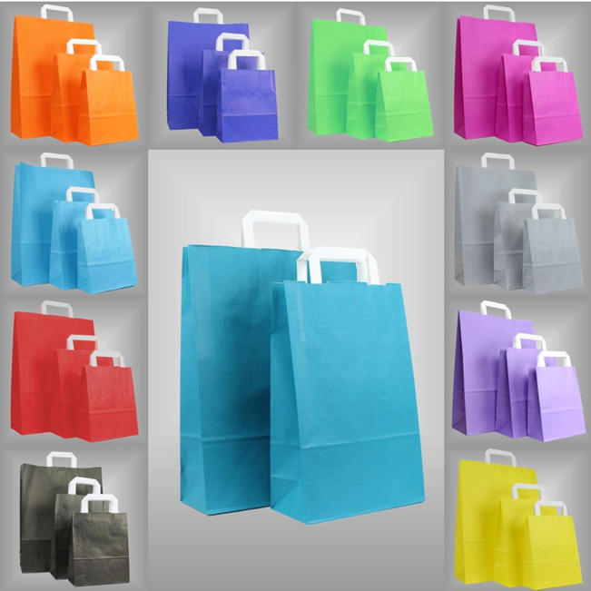

Anzündwolle
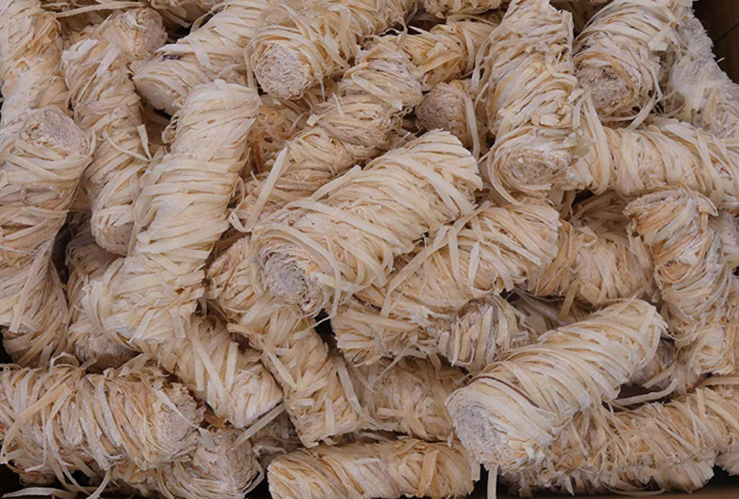

Streichhölzer
Nur dann, wenn die Tüten ausgegeben werden. Hängen sie zum selber Abholen, würde ich darauf verzichten.

Schokoladenhasen z.B. von Riegelein
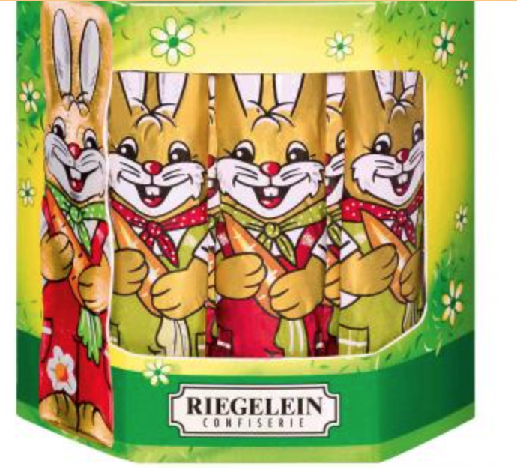

Autor: Steffen Paar.

